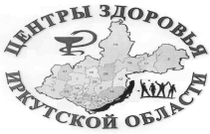«Ваше здоровье – в ваших руках»
Памятка для пациента:
Как снизить риск и предупредить развитие хронической интоксикации
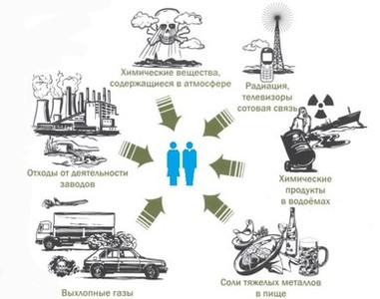Токсины, факты:
- 70-80 % современных пациентов страдает от той или иной формы хронической интоксикации.
- С пищей, водой и воздухом мы получаем 7-8 кг токсинов в год. Если бы это случилось одномоментно, человек бы просто не выжил.
- По данным Королевской Медицинской Академии Великобритании 95% болезней и недомоганий прямо или косвенно связаны с «загрязнением толстой кишки». В толстой кишке формируются 36 видов отравляющих веществ.
- Ресурсы печени рассчитаны не менее чем на 600 лет.
Хроническая интоксикация - это состояние, возникающее в результате действия на организм токсических веществ, попадающих извне или образующихся внутри организма, сопровождается постепенным, прогрессирующим поражениям органов и систем организма.
Основные причины хронической интоксикации
Токсины, поступающие извне | Токсины, образующиеся внутри организма
отравление тяжелыми металлами: более сорока химических элементов (ртуть, медь, кадмий, золото, железо, свинец, таллий, висмут, сурьма и др.), они входят в состав промышленных органических и неорганических соединений, сельскохозяйственных гербицидов и инсектицидов, медицинских препаратов. | нарушение обмена при различных заболеваниях и образование в избыточном количестве токсических веществ (молочной кислоты, фенолов, мочевины, креатинина, кетоновых тел, билирубина и т.д.)
токсины, выделяемые патогенными организмами: вирусами, бактериями, грибами, простейшими, гельминтами | негативное воздействие условно-патогенной микрофлоры
лекарственные препараты, алкоголь, табак, наркотические вещества | Дисбактериоз (процессы гниения и брожения)
Химикаты (инсектициды, пестициды, накапливаемые растениями и содержащиеся, как правило, в продовольствии), бытовые и парфюмерные средства, консерванты и др. | травмы, ожоги
несоблюдение питьевого режима и принципов питания | злокачественные новообразования
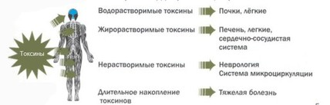Токсины поступают в организм с пищей, водой, воздухом через пищеварительный тракт, легкие, кожу. При нарушении баланса между образованием токсинов и их обезвреживанием происходит сбой слаженной работы организма. Длительная хроническая интоксикация незаметно приводит к снижению сопротивляемости, ухудшению общего состояния и упадку сил, а в дальнейшем к развитию тяжелых хронических заболеваний.

Проверьте себя, признаки состояния хронической интоксикации – это:
- повышенная утомляемость, раздражительность, нервозность;
- периодические головные боли;
- слабость, потливость, зябкость;
- нарушение сна;
- повышение газообразования в кишечнике, запоры или поносы;
- неприятный запах изо рта, горечь во рту, обложенный язык;
- желчекаменная болезнь;
- слизь, выделяющаяся через носоглотку;
- выделения из влагалища, гинекологические заболевания;
- кожные заболевания: сыпь, угри, экзема, сухость кожи;
- аллергические реакции, зуд, жировики;
- гипертоническая и гипотоническая болезни;
- неприятный запах тела;
- снижение иммунитета.
Профилактика интоксикаций
- Прекращение или сокращение поступления ядов в организм:

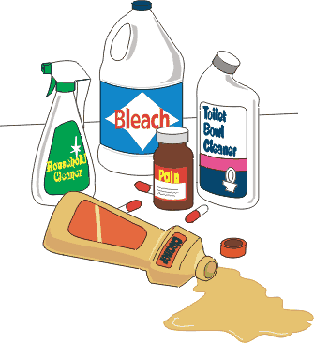 снижение риска в собственном доме:

используйте минимально токсические чистящие средства при уборке дома, стирке;

делая ремонт, выбирайте нетоксические строительные и отделочные материалы и мебель с сертификатами, гарантирующими безопасность;

выбирайте нетоксичные продукты ухода за собой;

не используйте без острой необходимости пестициды, гербициды, которые являются ядовитыми химикатами;

тщательно подбирайте пластиковые изделия, т.к. некоторые из них содержат ядовитые химикаты, такие как поливинилхлорид, фталаты и фенолы;

проверьте свой дом на радон, особенно, если вы живете на нижних этажах.

снижение риска образования и воздействия токсических веществ на работе:

при ремонте следите, чтобы в кабинет не приобретались дешевые мебель и материалы для отделки помещения, содержащие формальдегидные смолы, ПВХ, фолаты, стирол, хлороводород, сероуглерод, некачественная гранитная плитка с высоким содержанием радия;

не перегружайте помещение офисной техникой;

проветривайте помещение, ежедневно проводите влажную уборку, посадите комнатные растения.

Станьте грамотным потребителем, снизьте риск поступления в организм токсических веществ:

внимательно просматривая этикетки, выбирайте непросроченные и нетоксичные продукты (без консервантов, ароматизаторов, усилителей вкуса и цвета);

помните, что интенсивнее всего накапливают нитраты и нитриты капуста, свекла, салат, редис, редька, сельдерей, петрушка, укроп, арбуз, а также плоды крупного размера. В значительно меньшей степени - томаты, баклажаны, репчатый лук, виноград. Количество токсических веществ в продуктах, в том числе нитратов и нитритов, можно существенно уменьшить в результате их кулинарной обработки;

очень много токсинов, в том числе канцерогенов, образуется в пережаренном масле. Также токсины накапливаются на поверхности зерен при хранении, чтобы их удалить, промытую кипятком крупу нужно залить холодной кипяченой водой и оставить на ночь, перед варкой снова промыть;

употребляйте чистую, качественную воду из артезианских скважин, родников. Если это невозможно – используйте фильтры.

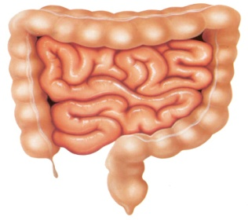Выведение токсинов из организма.
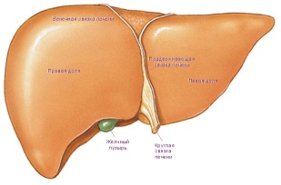Пищеварительный тракт занимает особое место в обменных процессах организма со средой. При старении, неблагоприятных воздействиях факторов внешней среды снижается активность ферментов, замедляется процесс образования и выделения каловых масс, увеличивается доля гнилостных микроорганизмов, все это приводит к усиленному образованию и снижению выведения токсинов.
Печень является главным органом детоксикации. При нарушении функции печени токсины, образующиеся внутри организма и поступающие извне, плохо обезвреживаются и выводятся из организма.
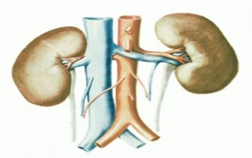Почки с мочой выводят соединения азота и многие другие токсины. При нарушении их функции или образованию большого количества токсинов, почки не справляются с нагрузкой, это может привести к хронической интоксикации.
Лимфатическая система - основной заслон на пути инфекций и транспортная служба, отвечающая за переработку и выведение токсинов. Большое значение в удалении «ядов» из организма также играют кожа и легкие.
Обезвреживание токсинов и их удаление из организма, народные традиции
Посты как система очищения организма
Организм человека имеет мощную систему обезвреживания и выведения токсических веществ, эта система мощна и имеет настолько огромные резервы, что может достаточно быстро справиться с очень большим количеством токсических веществ. Но, при избыточном поступлении токсинов, особенно это касается городского населения, организм не справляется с нагрузкой, и развивается хроническая интоксикация.
Пост - наиболее простой и естественный для человека способ очищения организма, в основе которого лежат диета и процедуры.
Название  поста | Начало, конец, продолжительность | Ограничения
Великий пост | Начинается после масленицы и длится 7 недель до пасхи | Уже в Масленицу мясные продукты в пищу уже не употребляются. Строгий пост. Рыбу разрешается есть только на Благовещение (7 апреля) и в Вербное воскресенье (шестое воскресенье Великого поста).
Петровский (Апостольский) пост | Начинается с понедельника (после Всесвятского воскресенья) девятой недели после Пасхи и длится до 12 июля, праздника апостолов Павла и Петра | Разрешается употреблять в пищу рыбу, кроме среды и пятницы. Не строгий пост.
Успенский пост | Начинается 14 августа в Медовый Спас и заканчивается 28 августа | На время поста выпадает праздник Яблочного Спаса. Строгий пост, только 19 августа (в праздник Преображения Господня) можно употреблять рыбу.
Рождественский пост | с 28 ноября по 7 января | Кроме среды и пятницы (канонических постных дней), можно есть рыбу, с 20 декабря – строгий пост.
Еженедельные посты | Среда и пятница, кроме сплошных седмиц и Святок | В эти дни недели запрещается употребление мясной и молочной пищи, если в среду и пятницу - дни празднуемых святых, разрешается растительное масло, в самые большие праздники, такие как Покров, - рыба.
Однодневные | Крещенский сочельник – 18 января; Навечерие Богоявления – 18 января; Усекновение главы Иоанна Предтечи – 11 сентября; Воздвижение Креста Господня – 27 сентября. Однодневные посты - дни строгого поста (кроме cреды и пятницы). Запрещается рыба, но разрешается пища с растительным маслом.
В начале, в продолжение всех постов и регулярно 2 раза в неделю предписано мыться в бане с березовым, а в северных областях - с можжевеловым веником. Эти обычаи, сопровождающие пост, очень важны, так как усиливают детоксикацию организма.
Но соблюдение постов может только поддержать организм человека в здоровом и бодром состоянии. Если же хроническая интоксикация организма уже развилась, и появились первые клинические проявления, необходимы процедуры детоксикации.
Алгоритм проведения детоксикации
- В начале, Вам необходимо провести противопаразитарную профилактику и вывести токсины из кишечника. Для этого используют различные сорбенты. Лучше принимать сорбенты, полученные из продуктов питания, такие как пектины и клетчатка, они не повреждают стенку кишечника и не выводят полезную микрофлору и вещества. Принимают сорбенты за 1-1,5 часа до еды в течение 1-2 недель.
- Также важно усилить моторную функцию кишечника, получая натуральные слабительные препараты.

Для улучшения детоксикационной функции почек необходимо:
- Если нет повышения артериального давления, выпивать не менее 2-2,5 литров воды в день.
- Принимать мочегонные сборы (брусничный лист, толокнянка и др.).

Печень –«лаборатория» по обезвреживанию токсинов, во время 1-й фазы жирорастворимые токсины изменяются, во время второй - присоединяют воду, становятся безвредными и могут уже спокойно выводиться организмом. Важно, чтобы эти две фазы протекали последовательно, для этого необходим ряд условий:
- Для нормальной работы печени в период детоксикации необходимо полноценное поступление белков, углеводов и жиров (из полноценных белков строятся ферменты печени).
- Необходимо обеспечить клетки печени достаточным количеством энергии (глюкоза; витамины: тиамин, рибофлавин, ниацин, пантотеновая кислота; магний).
- Важно получать достаточное количество антиоксидантов (витамины С и Е, цинк, селен, медь, различные растительные препараты), так как в процессе переработки токсинов появляется много опасных биологически-активных веществ.
- Необходимо обеспечить организм веществами, поддерживающими обе фазы обезвреживания токсинов: к таким веществам относятся N-ацетил цистеин и сульфат натрия; витамин В12, фолиевая кислота, метионин и холин; эллаговая кислота из граната; катехины из зеленого чая; водяной кресс (крестоцветный овощ типа брокколи), силимарин из молочного чертополоха;
артишок.

Процесс очищения лимфатической системы состоит из двух частей:
- Восстановление нормального состава.
- Ускорение тока лимфы.
Хороший эффект на общее состояние оказывает лимфодренажный массаж или самомассаж с эфирными маслами.

Продукты, которые помогают обезвреживать и выводить токсины ежедневно:
- 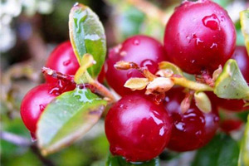молоко;
- растительное масло (нерафинированное масло);
- клюква и дикие ягоды;
- ламинария (без консервантов);
- томаты (содержат ликопин);
- квашенная капуста.

Конечно, проведение детоксикации организма естественными методами в домашних условиях требует знаний, времени и желания, поэтому мало кто доводит начатое до конца. Медицинские методы также не лишены недостатков. Поэтому оптимально использовать готовые схемы с использованием натуральных продуктов, позволяющие воздействовать на все органы, участвующие в обезвреживании и выделении токсинов.

